КАРИЕС И ПУЛЬПИТ – В ЧЁМ РАЗНИЦА
У людей, страдающих от зубной боли, чаще всего обнаруживается кариес или пульпит. Каждая из этих патологий развивается на определенном этапе в общем процессе разрушения зуба.
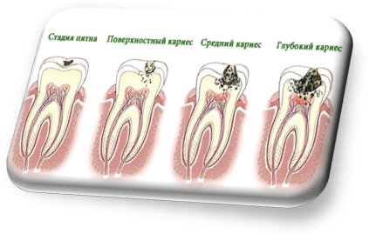 | Кариес – разрушительныйпроцесс, затрагивающийтвердыетканизуба. Характеризуетсямедленнымтечением. Условноделитсянанесколькостадий, последнейизкоторыхявляетсяглубокийкариес.
Пульпитом называется воспаление, охватывающее пульпу–внутреннюю, мягкую, часть зуба, в которой сосредоточены нервы и сосуды | 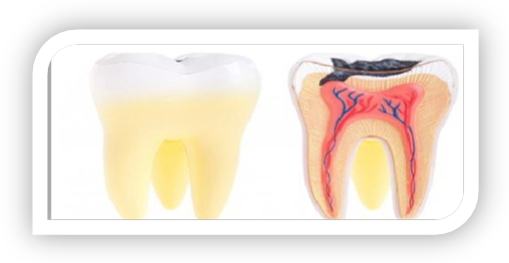
Таким образом, отличие кариеса от пульпита состоит в том, какая часть зуба поражена. Кариес затрагивает только стенки зуба. Процесс начинается с появления на эмали небольшой полости. Нерву еще ничего не угрожает, ведь между ними полостью находится слой твердого вещества. Но уже на этом этапе следует насторожиться и обратиться к стоматологу.
Если ничего не предпринимать, кариозное поражение будет приобретать все большие размеры, пока до нерва не останется лишь тонкая стенка. Когда же разрушится и она, процесс перейдет в стадию пульпита. А это уже совсем другое состояние: очень болезненное и требующее сложного лечения, поскольку поражается самая чувствительная часть зуба. При кариесе боль обычно возникает только при внешнем воздействии (холодная вода или холодный вдыхаемый воздух, кислая пища, сладости). При глубоком кариесе боль возникает во время еды причиной неприятных ощущений является сдавливание пульпы в процессе разжевывания пищи.
Однако в случае кариеса достаточно устранить раздражитель, чтобы боль моментально прошла. Иное дело пульпит. При нем зуб даже после удаления раздражителя долго ноет. Мало того, в отличие от кариеса, болевые приступы при пульпите нередко начинаются без какого-либо внешнего воздействия, самопроизвольно. Кариес отдых не нарушает. Но если больной зуб находится в стадии пульпита, человеку часто приходится терпеть ночную боль.

ТОЛОЧИНСКИЙ РАЙОННЫЙ ЦЕНТР ГИГИЕНЫ И ЭПИДЕМИОЛОГИИ 2020г

